Исследование функциональных сложных оксидов состава Ln-Sb и Ln-Ta дифракционными методами на синхротронном излучении
Литвинова П.Е.^{1,2}, Каменских И.А. ¹, Светогоров Р.Д. ², Егорышева А.В. ³, Попова Е.Ф.³
Студент, 1 курс магистратуры
¹Московский государственный университет имени М.В.Ломоносова,
Физический факультет, Москва, Россия
²Национальный исследовательский центр "Курчатовский институт", Москва, Россия
³Институт общей и неорганической химии им. Н.С. Курнакова РАН, Москва, Россия
E–mail:litvinova.pe16@physics.msu.ru

Сложные оксиды РЗЭ относятся к крайне востребованным материалам в различных областях науки и техники. Представляют интерес их люминесцентные, магнитные, каталитические свойства. В работе рассмотрены функциональные сложные оксиды состава Ln-Sb и Ln-Ta. Данные соединения являются уникальными и систематическое изучение свойств новых сложных оксидов РЗЭ позволит создать более совершенные материалы на их основе. Образцы изучались методом порошковой рентгеновской дифракции на оборудовании экспериментальной станции РСА Курчатовского источника синхротронного излучения. Проведен полнопрофильный анализ полученных дифрактограмм методом Ритвельда, а также определен их фазовый состав.

На основе танталатов РЗЭ создаются протонные проводники, которые могут использоваться для керамических топливных ячеек PCFC [1], а изучение структурных особенностей соединений Ln-Sb определяет уникальные возможности соединений с целью создания новых эффективных люминофоров. В исследованных системах размеры кристаллической решетки зависят от ионного радиуса иона РЗЭ, поэтому получение структурных параметров с высокой точностью является критически важным для определения расстояния между слоями, напрямую зависимых от размеров иона лантаноида.
Одним из основных методов исследования атомной структуры соединений является порошковая рентгеновская дифракция. В данной работе измерения проводились на станции РСА Курчатовского источника синхротронного излучения. Станция предназначена для исследования структуры объектов дифракционными методами на монохроматическом рентгеновском излучении при помощи двумерного детектора, который располагается под неким углом 2θ к образцу, что позволяет существенно улучшить угловое разрешение без потери углового диапазона. [2]

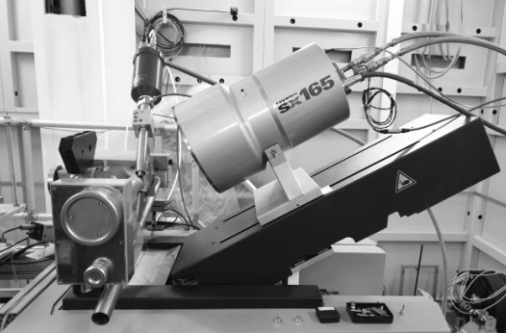
Рис.1 Внешний вид дифрактометра на станции РСА

Литература

- A.V. Egorysheva, O.G. Ellert, E. Yu Liberman, D.I. Kirdyankin, S.V. Golodukhina, O.M. Gajtko, R.D. Svetogorov, Synthesis and characterization of new isostructural series LnFe0.5Sb1.5O6 (Ln 1⁄4 La-Sm) exhibiting high catalytic activity in CO oxidation, 2019

- Roman D. Svetogorov, Pavel V. Dorovatovskii, Vladimir A. Lazarenko. Belok/XSA diffraction beamline for studying crystalline samples at Kurchatov Synchrotron Radiation Source., Crystal Research and Technologies 55.5 (2020): 1900184. DOI: 10.1002/crat.201900184

